# 新版本若依微信前端文档

项目git路径http://192.168.11.203:3000/department-2/visitor-new-wx

项目svn路径<https://192.168.211.43/svn/vmsvn/rxrz-1vsn/trunk/vux-ant-v1>

测试环境ajax请求地址 <http://210.12.135.96:9040/wxapi/>

正式环境ajax请求地址<http://visitor.id5.cn/wxapi/>

## 开发环境配置及项目部署

#### 1.1安装node

从node官网上安装node 14.4.0以上的版本(<https://nodejs.org/zh-cn/>)，安装完成后打开cmd输入node -h，如若出现以下内容则代表安装成功。

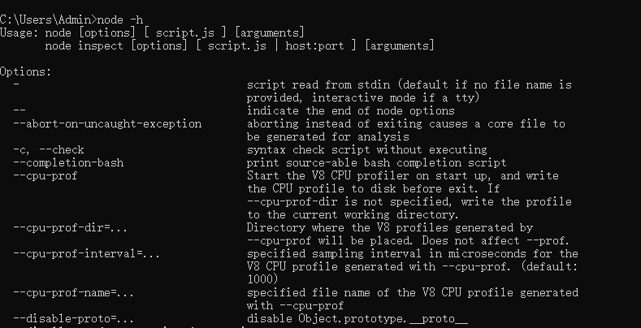

#### 1.2全局安装vue-cli

Vue Cli 是一个基于vue.js进行快速开发的完整系统。

这里所需要安装的版本是4.5.11及以上

打开cmd控制输入命令 npm install –g @vue/cli 来进行全局安装。安装成功后在控制台中输入 vue –V，出现以下内功则代表安装成功。

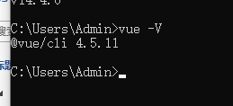

#### 1.3安装cnpm

因为前端开发需要npm资源包管理，npm是node中自带的内容，安装完node后，npm也就默认安装了，但是通过npm下载资源的时候是从国外资源下载，速度较慢，这里采用国内的cnpm来下载资源包，打开cmd控制台，执行命令 npm install -g cnpm 全局安装cnpm，安装成功后，输入cnpm –v如果出现以下内容则代表安装成功。

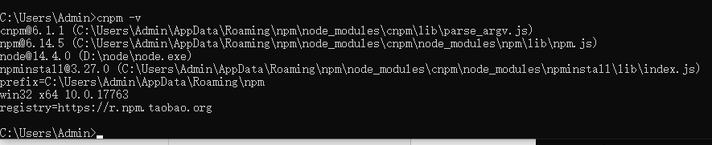

#### 1.4下载项目

到这里，基本的环境配置已经好了，从svn路径<https://192.168.211.43/svn/vmsvn/rxrz-1vsn/trunk/vux-ant-v1>，导出项目到本地，如图所示

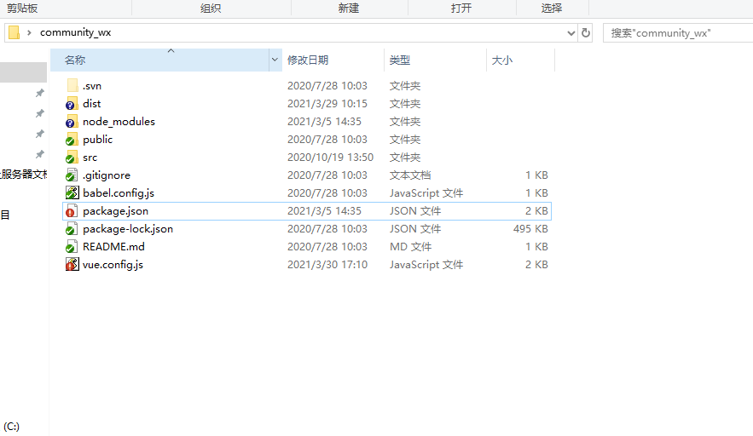

打开cmd控制台，切换到项目的根目录，然后执行cnpm install ，下载项目所需要地资源包（这里资源过大，网速不好可能需要等一会），如若下载完后报错，则重新执行cnpm install,如若多次执行下载命令依然报错，那就检查package.json文件里面的资源包配置是否正确。

下载成功后，在cmd控制台中执行 npm run dev命令，来运行项目，出现如下内容则代表运行成功，通过local或者network的url直接在浏览器中访客即可。

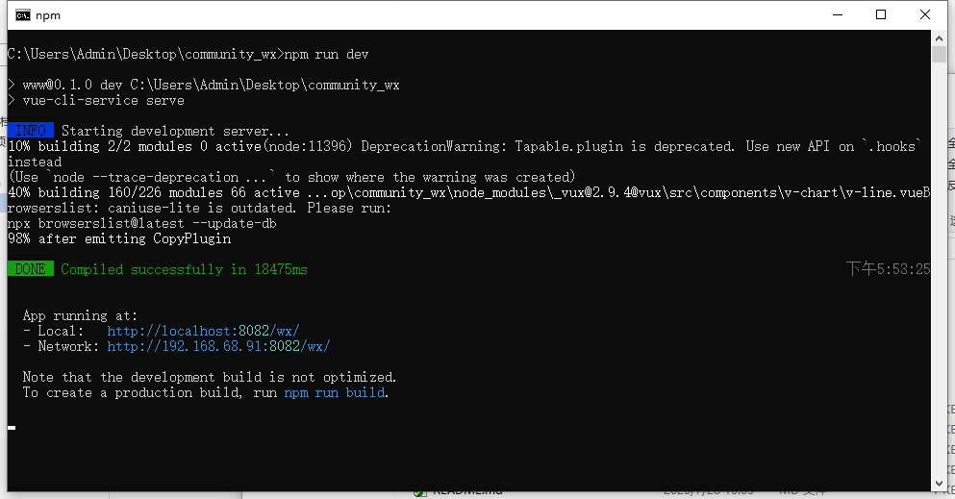

从上述svn路径下载完项目之后，通过cmd打开项目，在项目根目录下执行命令 npm install 或者cnpm install下载所需资源包,项目部署时，运行npm run build命令，将生产的dist文件夹扔到线上服务器所指定目录即可。

#### 1.5注意事项

在使用svn进行项目提交之前，最好先进行更新，以防止发生冲突，在更新和提交的时候，不要选择在项目的根目录下进行，因为在根目录下默认会将node_modules文件夹也提交上去，这个文件夹是存储项目所需的资源包，是不需要提交到svn服务器上的，如果是要提交或者更新项目的业务逻辑内容，进入src文件夹下进行批量更新和提交操作，如若设计到新的资源包的添加或者对vue-cli配置文件的修改要进行更新或提交，那就在项目的根目录下右键选中要操作的文件，单个文件进行操作。

在用npm或者cnpm下载资源包的时候一定要加上 –D，如我要下载jquery，cnpm i jquery –D，-D将会把所下载的包的信息添加到package.json文件中，只需要提交package.json文件，另一个人在更新的时候，只用更新package.json文件，而不需要更新node_modules文件夹，更新完这个文件之后，用cnpm install命令，npm将会自动更新package.json文件里对应地资源包。

## 项目介绍

### 2.1项目架构介绍

该项目是使用vue2框架来搭建，所使用的核心库有vue-router（用于做网站路由跳转）、axios（用于对ajax请求与响应的封装）、vux用于项目的ui组件库，vue-cli脚手架用于快速搭建项目并进行webpack的一些基础配置。

### 2.2项目配置介绍

因为此项目和后台项目是部署在同一个nginx的location下，所以在打包的时候，需要在vue.config.js文件中配置 publicPath:’/wx/’指定所有静态请求的路径都在上 wx前缀，如下图

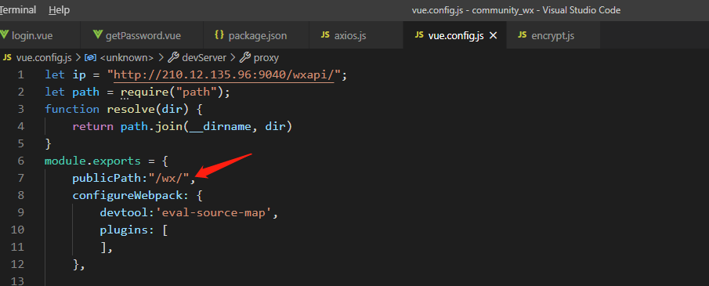

所有的ajax请求都需要加上wxapi作为一级路径，配置问件是src/axios/axios.js。所请求的接口的二级路径有两种情况，第一种是api，第二种是auth，如是api，则nginx需匹配/wxapi/api的请求，并将此替换为system再转发至后台程序，如是第二种/wxapi/auth，则nginx需要将wxapi去掉，再转发至后台程序

### 2.3项目结构介绍

.svn文件夹是svn自己生成的文件夹，dist是项目运行npm run build命令后所生成的打包后的项目，用于线上部署，node_modules是项目所依赖的第三方资源包，也就是通过cnpm install xxx所下载的资源包都在这个文件夹下，（进行项目提交的时候这个文件夹 一定不要提交上去！！！）public文件夹是存放项目html页面的，也是项目唯一的一个html页面，

Package.json文件是项目资源包的配置信息，比如某个资源包的版本号，运行cnpm install命令的时候，其实就是去这个文件下寻找有哪些需要下载的依赖包，vue.config.js是vue-cli的配置文件

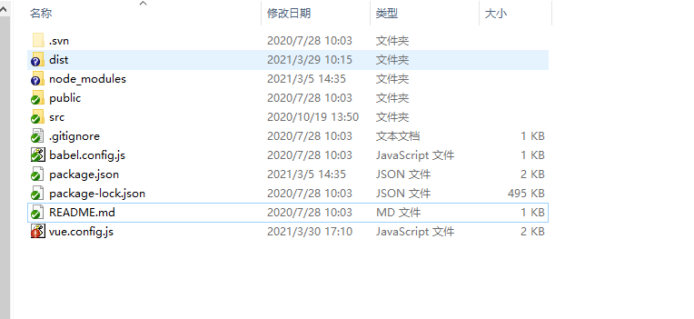

下面核心介绍一下src文件夹，这是项目的核心内容

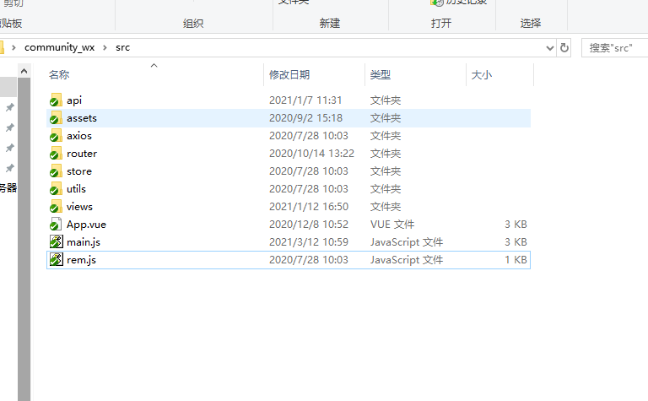

Assets文件夹是用于存放项目的css文件和图片，axios文件夹是用于存放axios库的配置，

Router文件夹是用于存放项目路由的配置，若果想添加一个路由配置，则打开router文件夹下的router.js文件找到routes数组，在里面新添加一个对象，path属性是路由的uri，name是路由的名称，也可以在路由跳转时使用，meta是该路由的一些元标签，如访问到该路由时，浏览器的title该显示什么，component属性是匹配到该路径时所加载的vue组件

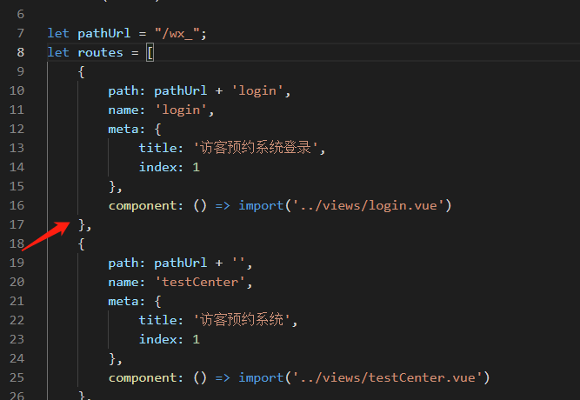

Utils文件下存放的是项目的通用方法，如项目中在登录和忘记密码页面在传输密码时所使用的加密方法就是该文件夹下的encrypt.js文件中的方法。

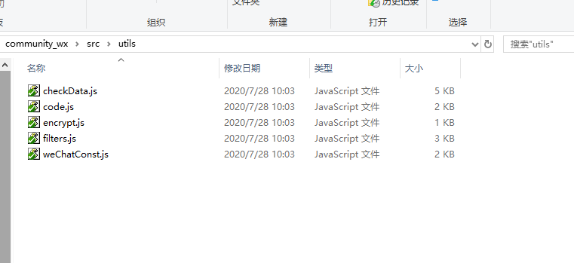

Viws文件夹下是用于存放项目组件，所有的vue组件（除app.vue主组件）全部放在该文件夹下，如果有通用的vue组件，那就放置views/common文件夹下进行统一管理。

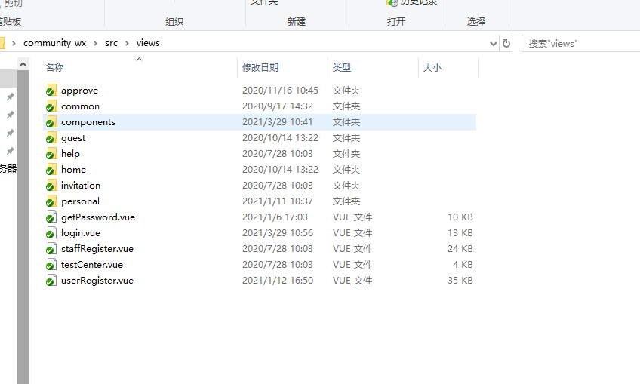

Main.js文件是项目的主入口，App.vue是项目第一个加载的vue组件，rem.js文件是用于对项目中关于页面的字体大小做配置。